**TMA(Test Mobile Application: 제어 SW) 연동을 위한 네트워크 구성 방법 및 유의사항**

1. TMA를 PC에 설치하고 PC의 IP를 192.168.10.100으로 설정한다.
2. TM500 전면에 **“T1-A2”** 슬롯, **“T2-A2”** 슬롯 상 모든 이더넷 포트(각각 2개, 총 4개)에 랜선을 꼽고 TMA 설치 PC와 연결한다.
3. TMA 설치 PC 상에 FTP 서버 프로그램인 Filezilla를 설치한다.
   1. 설치 방법은 “TM500LTE_InstallGuide.pdf” 참조
   2. [중요] FTP 계정 생성 시, ‘tm500’ 아이디 뿐만 아니라 ‘tm500_2’ 아이디도 생성 필요
4. 현재 설정되어 있는 TM500의 IP는 192.168.10.20이므로, TMA 설정에서 아래와 같이 IP를 설정한다.

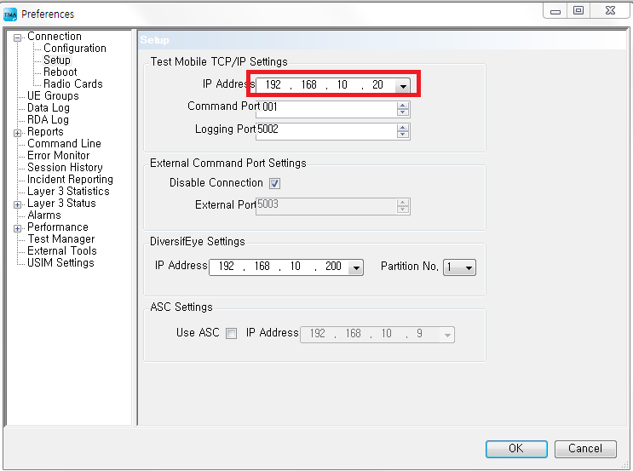

[참고1] TM500과 TMA 간 연결이 잘 안될 경우

* 1. TM500에 세팅된 TMA 설치 PC의 IP가 맞지 않는 경우일 수 있다. 이 경우, TM500 장비를 껐다 켠 직후 wireshark 프로그램을 이용, TM500에서 발생되는 ARP 메시지를 확인한다.
  2. 확인된 IP와 TMA 설치 PC IP가 동일한지 확인한다.

[참고2] 초기 TM500 부팅 시 주의할 점

* 1. TM500은 전원 인가 시 부팅 중에 TMA 설치 PC로부터 설정 파일 등을 다운로드 한다.(FTP 이용)
  2. 만약 TM500 장비를 먼저 켜고 TMA 설치 PC를 나중에 켤 경우 장비 접속에 문제가 생길 수 있다.
  3. 되도록이면 TM500 장비 전원 인가 직후 Filezilla 서버 로그를 확인하여 파일을 정상적으로 다운로드 했는지 확인한다.

**TM500 설정 및 기지국 테스트 방법**

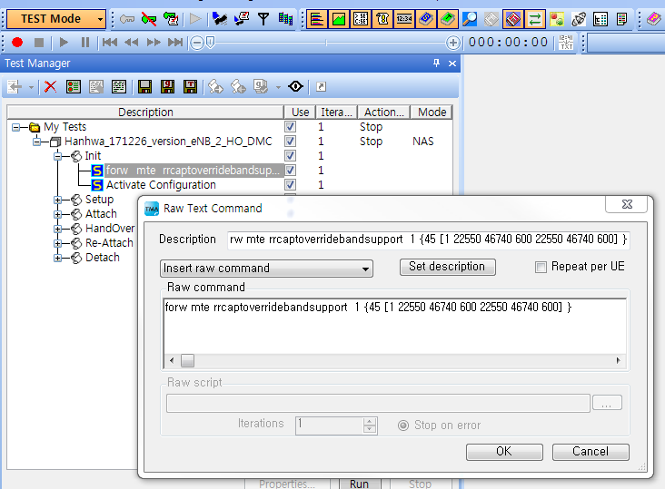

forw mte rrcaptoverridebandsupport 1 {45 [1 22600 46790 2000 22600 46790 2000] }

1: 추가 및 수정할 Band 수

45: Band Indicator

1: FDD/TDD(0: FDD, 1: TDD)

22600: DL Frequency Start( * 100kHz)

46790: DL EARFCN Start

2000: DL Frequency Bandwidth( * 100kHz)

22600: UL Frequency Start( * 100kHz)

46790: UL EARFCN Start

2000: UL Frequency Bandwidth( * 100kHz)

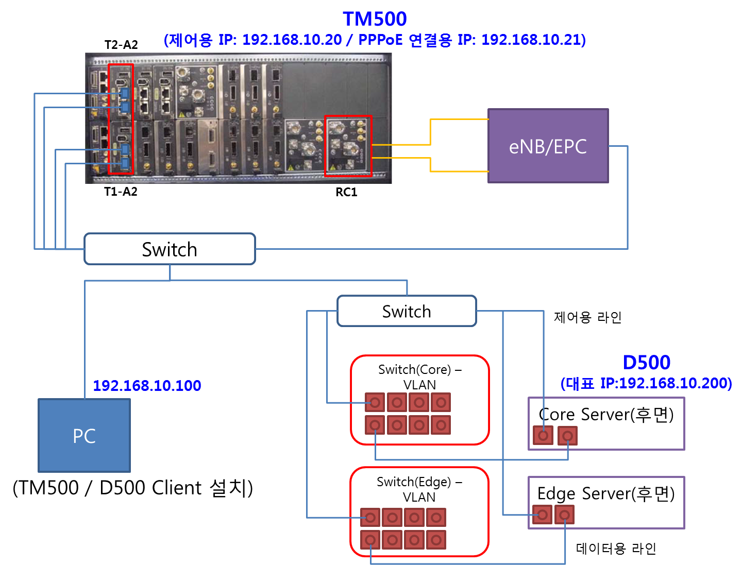

Figure TM500 / D500 연동 구성도

주의사항 및 팁

* 단말 간 접속 시도 간격을 조절하기 위해서는 설정 스크립트 파일을 UE 별로 구성
  + …Group… 대신 “forw mte SetUEContext 0” 명령 사용
  + 예: UE0 설정 구성

|  |
| --- |
| #--  forw mte SetUEContext 0  #--  #--  forw mte phyconfigsyscap 2 4 4  #--  #---------------------  forw mte UsimConfig 1([001010000009001 2] [] [] [] []) [1{4 1{23401 2}}] [] [000102030405060708090A0B0C0D0E0F] [E8ED289DEBA952E4283B54E88E6183CA 00000000000000000000000000000000 00000000000000000000000000000001 00000000000000000000000000000002 00000000000000000000000000000004 00000000000000000000000000000008 64 0 32 64 96 [1]] [] []  #---------------------  #----------------------------------------------  forw mte RrcAptConfigCellSelection 22850 [121 [0]]  #----------------------------------------------  #----------------------------------------------  forw mte NasAptConfigPlmnSelection 00101  #----------------------------------------------  #--------------------------------------------------------------------------------  forw mte NasAptConfigCapability [] [224] [224] [] [] [2]  #--------------------------------------------------------------------------------  #-------------------------------------------------------------------------------  forw mte RrcAptConfigUeCap [[] [] [] [] [] [] [1{0 C9B80481B14010381DF837626800A00C0C568201E2001038200003F8001C300001FC000E480000FE0004050281400C80000782046F811BE046F80000}]] [1]  #-------------------------------------------------------------------------------  #--------------------------------  forw mte Activate -1  #--------------------------------  #--------------------------  WAIT FOR "ACTIVATE"  #--------------------------  #------------------------------------------  forw mte NasConfigEmmRegister 0(0 [0] [] [] [] [] [] [] [] [] )  #------------------------------------------  #--------------------------------  forw mte Activate -1  #--------------------------------  #--------------------------  WAIT FOR "ACTIVATE"  #--------------------------  #----------------------------------  WAIT 1  #---------------------------------- |